PERANCANGAN DESAIN MAP REKAM MEDIS DI KLINIK KAUMAN HUSADA PAKISAJI 2022

Eristia Putri Permatasari¹⁾.

¹ Fakultas Teknlogi Dan Kesehatan, Program Studi D3 Rekam Medik dan Informasi Kesehatan
Institut Teknologi Kesehatan Malang Widya Cipta Husada
email : eristiaputri14@gmail.com

Abstrak

Berdasarkan Peraturan Menteri Kesehatan Republik Indonesia Nomor 9 Tahun 2014 tentang Klinik, Klinik adalah fasilitas pelayanan kesehatan yang menyelenggarakan pelayanan kesehatan perorangan yang menyediakan pelayanan medis dasar dan/atau spesialistik. Rekam medis sebagai sarana pendokumentasian pelayanan kesehatan, merupakan catatan penting yang berguna dan berisi informasi, baik informasi personal maupun inpersonal. Pemenuhan kebutuhan dan perencanaan akan penggunaan map rekam medis sangat penting dalam pendokumentasian, sebab dengan dilakukannya perencanaan terhadap pemenuhan kebutuhan map rekam medis diharapkan dapat menghasilkan suatu peancangan map yang baik sehingga dapat menunjang dokumentasi Klinik. Penelitian ini bertujuan untuk Perancangan Map Rekam Medis di Klinik Kauman Husada Pakisaji 2022. Desain penelitian ini eksperimen. Populasi dan sampel penelitian ini adalah dokumen rekam medis yang tidak menggunakan map pada bulan Desember 2021 sebanyak 110 dokumen. Hasil penelitian ini adalah Perancangan Map Rekam Medis di Klinik Kauman Husada Pakisaji, berdasarkan aspek fisik, anatomi, dan isi sudah sesuai dengan standar PERMENKES No. 269 tahun 2008. Saran bagi klinik adalah agar segera mengimplementasikan map rekam medis.

Kata Kunci : Klinik, Perancangan Map Rekam Medis

Abstract

Based on the Regulation of the Minister of Health of the Republic of Indonesia Number 9 of 2014 Clinics concerning, clinics are health service facilities that provide individual health services that provide basic and/or specialist medical services. Medical records as a means of documenting health services are important records that are useful and contain information, both personal and impersonal information. Meeting the needs and planning for the use of medical record folders is very important in documentation, because planning for the fulfillment of medical record folder needs is expected to produce a good map design so that it can support patient clinical documentation. This study aims to design an medical record folder in the Kauman Husada Pakisaji Clinik 2022. This research design is exprimental. The population and sample of the study were medical record document that did not use a map in December 2021 as many as 110 document. The result of this research is the design of a medical record folder at the Kauman Husada Pakisaji Clinic, based on the physicak, anatomical, and content aspects aspect that are in accordance with the standard PERMENKES No 269 of 2008. Advice for clinics is to immediately implement a medical record map.

Keywoard : Clinic, Medical Record Map Design

PENDAHULUAN
Departemen Kesehatan Republik Indonesia telah mengeluarkan peraturan Menteri Kesehatan Nomor 269/PER/III/2008 tentang rekam medis yang bertujuan agar tercapainya keseragaman persepsi dalam pelaksanaan rekam medis disetiap instansi pelayanan kesehatan, dalam hal tata cara penyelenggaraan, pemilik dan pemanfaatan isi, pengorganisasian dan sanksi jika terjadi pelanggaran dalam pelaksanaan. Berdasarkan pengertian tersebut, informasi yang terdapat dalam rekam medis tentu sangat berguna karena dapat di gunakan sebagai salah satu sarana komunikasi antar tenaga kesehatan dalam memberikan pelayanan kesehatan kepada pasien.
Map rekam medis adalah sampul yang digunakan untuk melindungi formulir-formulir rekam medis yang ada didalamnya agar tidak tercecer. Semua formulir rekam medis hendaknya ditata dalam map. Map hendaknya dibuat dari bahan yang lebih kuat, misalnya cardboard. Berkas rekam medis berisi data individual yang bersifat rahasia, maka setiap lembar formulir rekam medis harus dilindungi dengan cara dimasukkan ke dalam folder atau map (Sudra, 2013).
Aspek perancangan map rekam medis meliputi aspek anatomi,aspek fisik serta di bagi dari beberapa bagian yaitu kepala yang memuat judul dan informasi yang mengenai map ataupun formulir nama dan alamat, pendahuluan memuat informasi pokok yang menjelaskan tujuan map, badan merupakan badan map yang disediakan untuk kerja map yang sesungguhnya, aspek fisik yang harus diperhatikan yaitu, warna pertimbangan harus diberikan kepada pengguna warna dan jenis tinta yang disesuaikan dengan kebutuhan dalam merancang map, badan harus diperhatikan dalam penelitian bahan adalah berat kertas dan kualitas kertas, ukuran yang di gunakan adalah ukuran praktis yang disesuaikan dengan kebutuhan isi map.
Berdasarkan studi pendahuluan yang dilakukan pada tanggal 24 desember 2021, di Klinik Kauman Husada Pakisaji Kabupaten Malang berkas rekam medis masih belum menggunakan map dikarenakan Klinik masih belum menerapkan prosedur penggunaan map. Dampak yang akan terjadi jika formulir rekam medis tidak di masukkan jadi satu ke dalam map maka formulir rekam medis akan tercecer, hilng, dan misfile.

METODE PENELITIAN
Penelitian ini merupakan penelitian eksperimen. Penelitian eksperimen adalah penelitian yang digunakan untuk mencari pengaruh perlakuan tertentu terhadap yang lain dalam kondisi yang terkendalikan, kondisi yang terkendalikan dimaksud adalah adanya hasil dari penelitian dikonversikan ke dalam angka-angka, untuk analisis yang digunakan adalah dengan menggunakan analisis statistik (Sugiyono, 2011). Desain penelitian yang digunakan adalah eksperimen.
Variabel penelitian ini adalah variabel independen yaitu perancangan map rekam medis di Klinik Kauman Husada akisaji.
Proses pengumpulan data pada penelitian ini menggunakan metode wawancara dan observasi. Instrumen penelitian adalah alat-alat yang akan digunakan untuk pengumpulan data. Instrumen penelitian ini menggunakan lembar observasi dan daftar pertanyaan. Observasi yang dilakukan pada penelitian ini guna untuk mengetahui aspek fisik, aspek anatomi, dan aspek isi pada map rekam medis di Klinik Kauman Husada Pakisaji Kabupaten Malang.

HASIL DAN PEMBAHASAN
pengamatan formulir rekam medis dalam pelaksanaan perancangan map rekam medis di Klinik Kauman Husada Pakisaji yang semua jumlah dokumen rekam medisnya tidak menggunakan map. Berdasarkan observasi yang sudah dilakukan oleh peneliti di Klinik Kauman Husada didapatkan hasil sebagai berikut :

3.1 Mampu Merancang Desain Map Rekam Medis di Klinik Kauman Husada Pakisaji Berdasarkan Aspek Fisik, Anatomi, dan Isi
3.1.1 Aspek Fisik
- Bahan
Peneliti dalam pembuatan map rekam medis menggunakan bahan “Art Carton” seberat 260 gram, karena berat bahan kertas yang digunakan tidak mudah robek, dengan kualitas yang baik dan tahan lama.
- Bentuk
Bentuk yang digunakan peneliti dalam pembuatan map rekam medis yaitu persegi panjang Potrait (kertas memanjang secara vertikal / berdiri).
- Ukuran
Ukuran yang digunakan dalam merancang desain map rekam medis adalah tinggi 23,8 cm dan lebar 34,5 cm. Merancang desain map rekam medis sesuai dengan ukuran standar map rekam medis yaitu F4.
- Warna
Warna yang digunakan dalam perancangan map rekam medis adalah perpaduan warna biru dan putih.
3.1.2 Aspek Anatomi
- Heading (Kepala)
Bagian heading (kepala) map rekam medis tersebut meliputi logo yang terletak di sebelah kiri atas, nama dan alamat rumah sakit terletak di tengah atas. Peneliti dalam merancang map rekam medis bagian heading (kepala) terdiri dari sub judul, identitas Klinik, dan logo Klinik. Posisi heading (kepala) berada di tengah atas dengan ukuran panjang 4 cm dan lebar 16 cm.

- Instruction (Perintah)
Merancang desain map rekam medis pada bagian instruction (perintah) mencantumkan tulisan “CONFIDENTIAL (Perintah)” pada map rekam medis dengan ukuran panjang 4 cm dan lebar 15 cm.
- Introduction (Pendahuluan)
Terdapat judul yang menyatakan bahwa map rekam medis adalah “Dokumen Rekam Medis”. Peneliti dalam mendain map rekam medis menambahkan intoduction (pendahuluan) yaitu tulisan “rekam medis” pada bagian map rekam medis sebagai judul map dengan ukuran panjang 3 cm dan lebar 8 cm.
- Body (Isi)
Komponen body (isi) pada map rekam medis berupa identitas pelayanan kesehatan, tulisan rahasia, nama pasien, nomor rekam medis, alergi, dan tahun kunjungan.
- Font (Huruf)
Font (huruf) yang digunakan dalam merancang desain map rekam medis menggunakan jenis font (huruf) Times New Roman dengan ukuran font (huruf) 14-18.
- Ruler (Garis)
Terdapat ruler (garis) dalam map rekam medis yang berfungsi sebagai batas untuk membantu dalam pengisian dan pemisahan antara satu item dengan item yang lain. Komponen ruler (garis) pada map rekam medis yang dirancang oleh penulis dapat digunakan untuk mengetahui batas dalam pengisian setiap item pada sampul map rekam medis. Penggunaan ruler (garis) tersebut terdapat pada pengisian nama pasien, nomor rekam medis, alergi, dan tahun kunjungan.
3.1.3 Aspek Isi
- Identitas Sarana Pelayanan Kesehatan
Komponen identitas sarana pelayanan kesehatan yang dicantumkan yaitu : logo Klinik, nama yayasan Klinik, nama sarana pelayanan Klinik, alamat, dan nomot telepon dengan ukuran panjang 4 cm dan lebar 16 cm.
- Tulisan Rahasia
Terdapat tulisan “RAHASIA” pada map rekam medis, karena keterangan rahasia pada sampul map rekam medis berperan sangat penting karena dapat menunjukkan bahwa rekam medis berisi formulir-formulir riwayat pemeriksaan pasien yang bersifat rahasia dengan ukuran panjang 2 cm dan lebar 8,5 cm.
- Nama Pasien
Terdapat item nama pasien sebagai tempat menulis identitas pasien denga ukuran panjang 3 cm dan lebar 12 cm.
- Nomor Rekam Medis
Terdapat kolom untuk pengisian nomor rekam medis dengan ukuran panjang 1,5 cm dan lebar 12 cm.
- Tahun Kunjungan
Terdapat tahun kunjungan dalam map rekam medis dengan ukuran panjang 2 cm dan lebar 4 cm.

3.5 Bagian-Bagian Map Rekam Medis
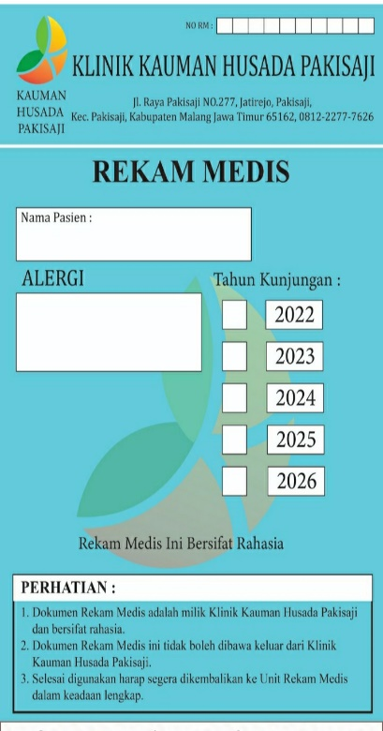

Heading
(kepala)

Introduction
(pendahuluan)

Body, Font
(huruf, isi)

Ruler (garis)

Instruction
(perintah)

3.2 Gambar Bagian-Bagian Map Rekam Medis
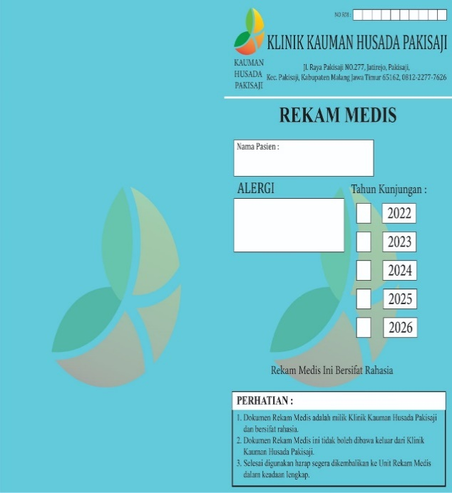

3.3 Gambar Bagian Depan dan Belakang Map Rekam Medis

KESIMPULAN DAN SARAN
5.1 Kesimpulan
Perancangan map rekam medis di Klinik Kauman Husada Pakisajiberdasarkan aspek fisik, anatomi, dan isi sudah sesuai dengan standar PERMENKES No 269 tahun 2008.

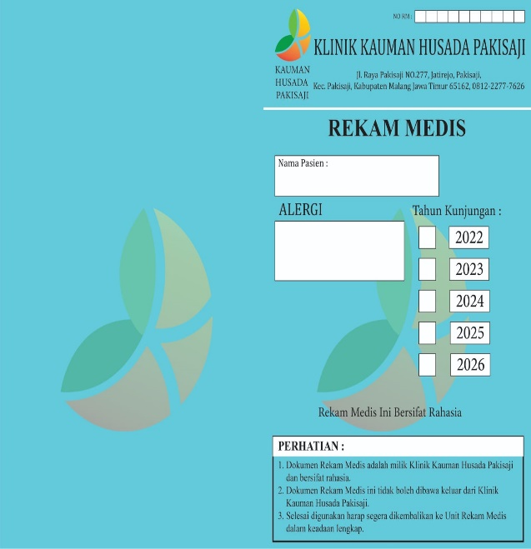

Bagian Belakang Bagian depan
5.2 Saran
Berdasarkan hasil penelitian maka saran yang dapat diberikan agar segera mengimplementasikan usulan map rekam medis yang telah diberikan sesuai standar.

UCAPAN TERIMA KASIH
Pada kesempatan ini peneliti mengucapkan terimakasih kepada dosen pembimbing yang telah banyak membantu dan memberi masukkan dalam menyelesaikan artikel ini.

DAFTAR PUSTAKA
Abdelhak, Mervat, Mary A, HANKEN. 2016 Healt information managemen of a strategis resource, Elsevier Saunders, America.
Barry, S. 2006. Merancang itu gampang kumpulan catatan pengantar. Yogyakarta : Rineka Cipta.
Departemen Kesehatan RI. 2006. Pedoman penyelenggaraan dan prosedur rekam medis rumah sakit di Indonesia. Jakarta : Depkes RI.
Ladjamudin. 2013. Perancangan/desain map rekam medis. Yogyakarta : Graha Ilmu, 2005.
Nissaa. 2014. Pengembangan desain map rekam medis dengan kode warna. RSUD Pandan Arang Boyolali. 2,158
Notoatmodjo, Soekidjo. 2018. Metode pengelolaan data. Jakarta : Rineka Cipta.
Nursalam. 2017. Metode pengelolaan data. Jakarta : Rineka Cipta.
Peraturan Menteri Kesehatan Republik Indonesia Nomor. 9, 2014 Pengertian tentang Klinik.
Peraturan Menteri Kesehatan Republik Indonesia Nomor 269/MENKES/PER/III/2008. Tentang Rekam Medis, (2018).
Riyanto, 2011. Pengertian sampel dan populasi. Yogyakarta.
Rustiyanto, Ery dan Rahayu W.A. 2011. Manajemen filing dokumen, Politeknik Kesehatan Permata Indonesia. Yogyakarta.
S. Nasution. 2017. Metode research. (Jakarta : Bumi Aksara, 1996).
Sudra, 2013. Tentang Map Rekam Medis, Jenis, Macam-Macam, dan Klasifikasi Map Rekam Medis. Jakarta.
Sudra R.I. 2017. Rekam medis edisi 2. Tangerang Selatan : Universitas terbuka.
Sugiyono, 2011. Metode Penelitian Kuantitatif Kualitatif dan R&D. Bandung : Alfabeta.
Tiara Handayani dan Gerson Feoh, 2016. Perancangan map rekam medis di Klinik Bersalin Sriati. Sungai Penuh Jambil.

